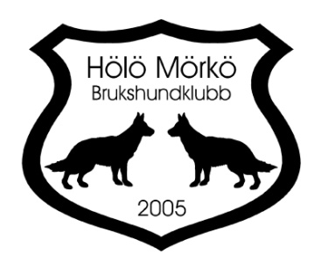

Mål för Hölö Mörkö Brukshundsklubb 2022

Generellt
- Hölö Mörkö BK ska verka i enlighet med SBKs policy.
- Hölö Mörkö BK ska vara det självklara valet för hundägare och hundintresserade i Hölö, Mörkö, Trosa, Vagnhärad och Järna.
- Medlemsantalet ska bibehållas.
- Hölö Mörkö BK ska vara representerade vid distriktets årsmöte samt andra träffar anordnade av distriktet.
- Hölö Mörkö BK ska svara på skrivelser, enkäter o.dyl. från distriktet och SBK centralt
Agility
- 1 lagtävling i agility tillsammans med Strängnäs LKK planeras
- 2 st inofficiella tävlingar i Agility samt klubbmästerskap ska genomföras.
- 2 grundkurser och 3 fortsättningskurser i agility ska genomföras.
- 1 grundkurs i Hoopers planeras
- En extern agilityinstruktör ska bokas in vid två tillfällen under året.
Tävlingssektorn
- 2 st lydnadstävlingar samtliga klasser ska genomföras
- Träningstävling i lydnad samt KM ska arrangeras
- Organiserad lydnadsträning ska arrangeras varje vecka
- TS planerar bjuda in tre externa instruktörer i tävlingslydnad under året
- Utbildning av TS funktionärer ska genomföras så snart kurs finns tillgänglig
Rallysektorn
- 2 rallylydnadstävlingar ska genomföras, en på vårterminen och en på höstterminen, dubbeltävlingar
- 2 träningstävling inkl 1 KM i rallylydnad ska genomföras
- 4 rallylydnadskurser ska genomföras
- Temadagar med extern kursledare planeras eventuellt
- Ev ska ytterligare en rallylydnadsinstruktör utbildas under året
NW-specialsök
- 3 kurser i Nosework/special sökt planeras
- Doftprov, prov i specialsök samt TSM1 tävling planeras
HUS
- Fyra valpkurser, tre allmänlydnad grundkurs planeras
- Fler allmänlydnadsinstruktörer ska utbildas samt aktiva instruktörer ska vidareutbildas
Kök & Stuga/område
- Köket ska vara öppet under års- och medlemsmöten samt vid alla tävlingar
- 2 Fixardagar ska genomföras, en på våren och en på hösten.

